Арбитражный управляющий
Котов Валерий Борисович
Регистрация в Росреестре 17.01.2006, №6973, ИНН 323301173606, СНИЛС 027-850-419 60
Адрес: 241035, г. Брянск, а/я 1, E-mail: vbkotov@mail.ru , член СРО АУ- ПАУ ЦФО

Решение финансового управляющего об оценке имущества

г. Брянск «09» января 2023 г.

03 ноября 2022 года Решением Арбитражного суда г. Москвы по делу А40- 184525/22 введена процедура реализации имущества Белякова Ивана Александровича ИНН 772153754482, СНИЛС 131-489-402 53, 09.07.1983 года рождения, место рождения: г. Москва, адрес регистрации: г. Москва, ул. Луховицкая, 3, кв. 22, Финансовым управляющим утвержден Котов Валерий Борисович, 241035, г. Брянск, а/я 1, (ИНН 323301173606, СНИЛС 027-850-419 60) - член ПАУ ЦФО (ИНН 7705431418, ОГРН 1027700542209).
Финансовый управляющий Котов Валерий Борисович в деле № А40- 184525/22 о банкротстве должника Белякова Ивана Александровича ИНН 772153754482, СНИЛС 131-489-402 53, 09.07.1983 года рождения, место рождения: г. Москва, адрес регистрации: г. Москва, ул. Луховицкая, 3, кв. 22, руководствуясь п. 2 ст. 213.26 Федерального закона "О несостоятельности (банкротстве)", произвел оценку нижеследующего имущества должника, которое включено в конкурсную массу и не относится к ст. 446 ГПК РФ:

Статьей 213.25 Федерального закона РФ от 26.10.2002 127-ФЗ «О несостоятельности (банкротстве)» установлено, что все имущество гражданина, имеющееся на дату принятия решения арбитражного суда о признании гражданина банкротом и введении реализации имущества гражданина и выявленное или приобретенное после даты принятия указанного решения, составляет конкурсную массу, за исключением имущества, на которое не может быть обращено взыскание в соответствии с гражданским процессуальным законодательством.

В соответствии с пунктом 2 статьи 213.26 Федерального закона несостоятельности (банкротстве)» - оценка имущества гражданина, которое включено в конкурсную массу в соответствии с настоящим Федеральным законом, проводится финансовым управляющим самостоятельно, о чем финансовым управляющим принимается решение в письменной форме.

Анализ оценки здания, назначение: жилой дом, кадастровый номер: 69:14:0202901:116
площадью 1500 +- 27 м2 расположенный по адресу: Тверская обл. Кимрский р-н, с/п Приволжское, д. Башарино, д.116. Продолжительное время, в указанном жилом доме никто не проживал.
Оценка имущества, принадлежащего должнику Белякову Ивану Александровичу произведена финансовым управляющим основываясь на анализе информации о ценовых предложениях аналогичных объектов имущества в открытом доступе в сети Интернет на сайтах https://www.avito.ru, https://tver.cian.ru/.

Тип недвижимости Земельный участок
Кадастровый номер 69:14:0202901:116
Разрешенное использование Для ведения личного подсобного хозяйства
Дата постановки на кадастровый учет 31.03.2014
Площадь 1500 +- 27 м2
Адрес (местоположение) Тверская обл. Кимрский р-н, с/п Приволжское, д. Башарино, д.116
Согласно данным сайта Википедия https://ru.wikipedia.org/wiki/Башарино население в этой деревне составляет на 2010 год 26 человек.
Для оценки взяты обьявления о продаже схожих учатсков на сайтах ниже:

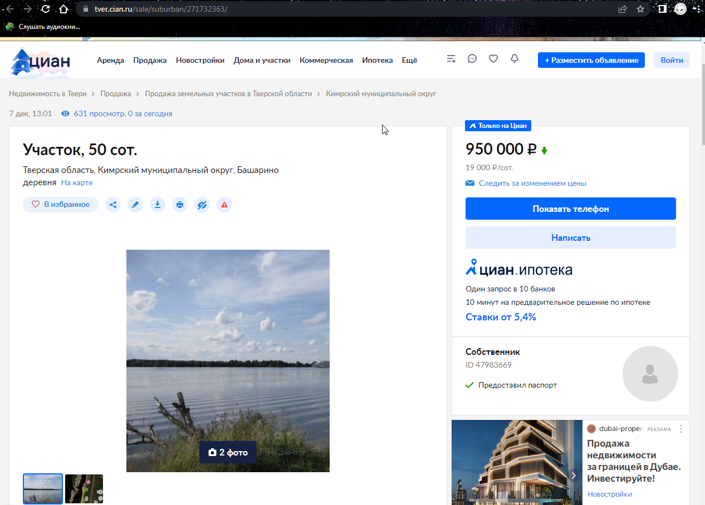
https://tver.cian.ru/sale/suburban/271732363/
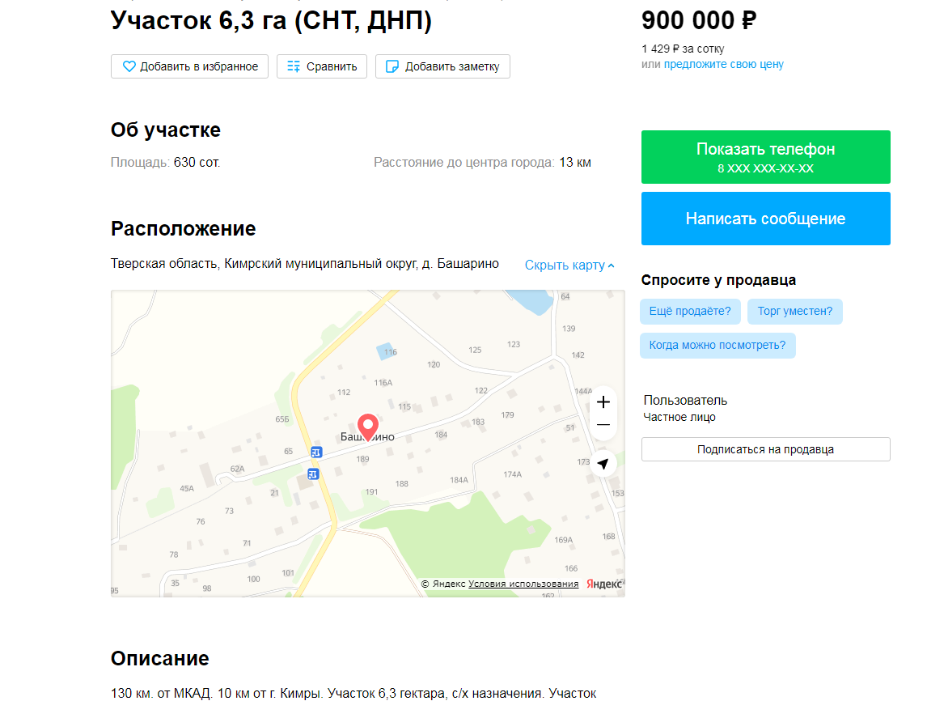

https://www.avito.ru/kimry/zemelnye_uchastki/uchastok_63ga_snt_dnp_2587248768
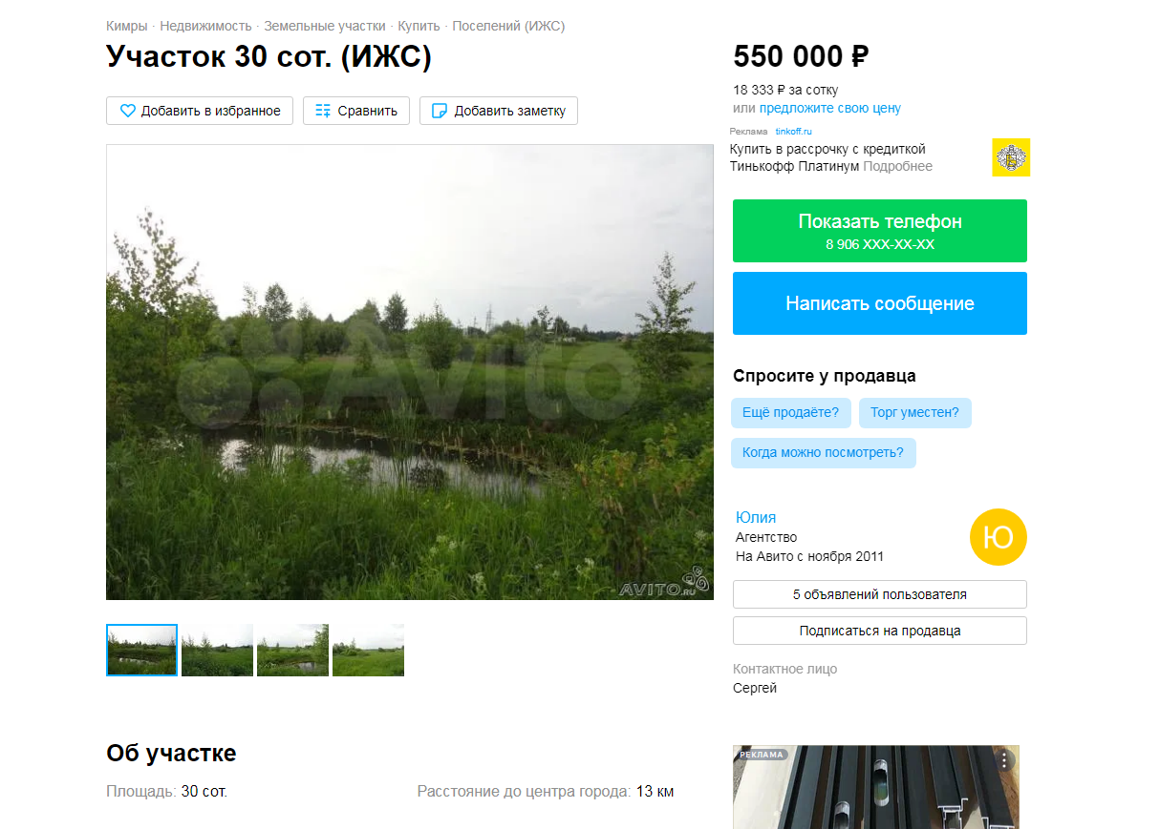
https://www.avito.ru/kimry/zemelnye_uchastki/uchastok_30sot._izhs_47613549

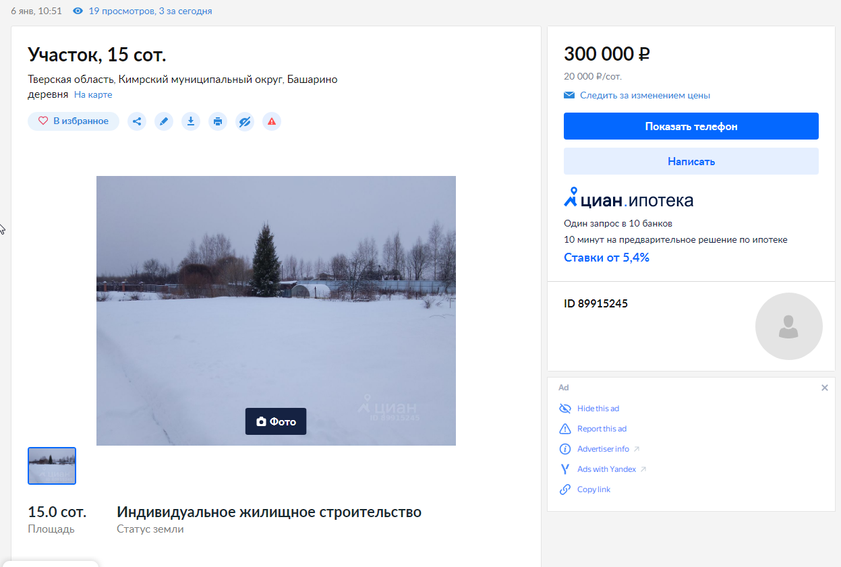
https://tver.cian.ru/sale/suburban/282106882/

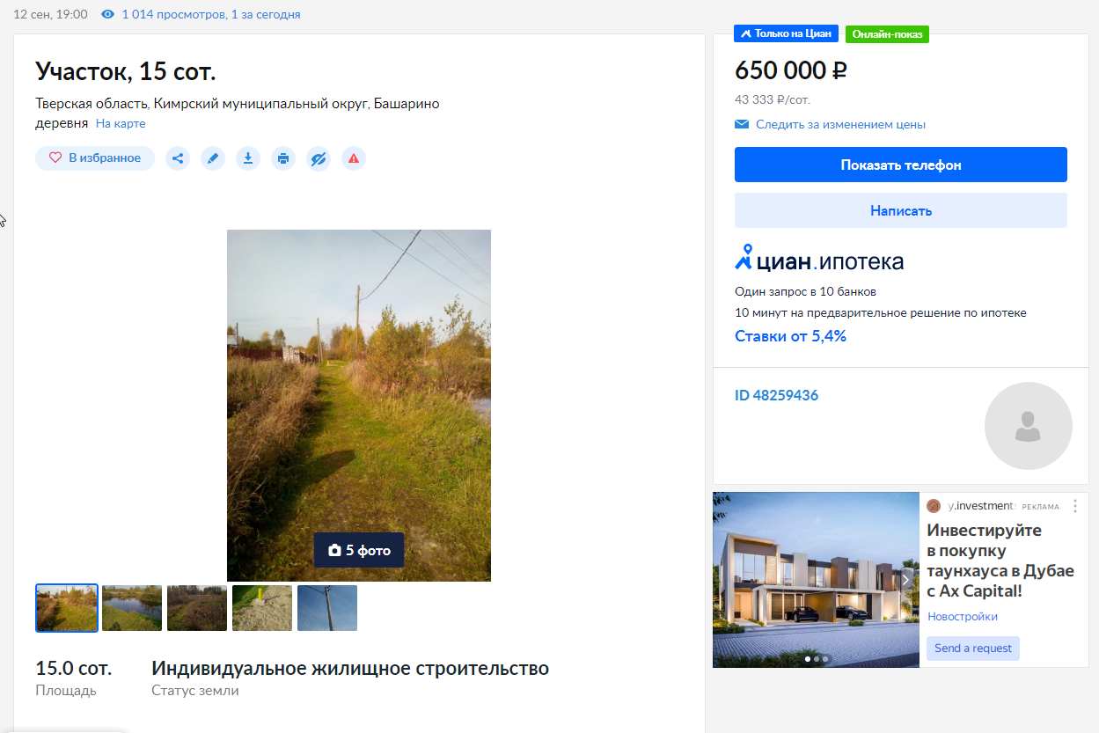

https://tver.cian.ru/sale/suburban/225483918/
Как видно из представленных материалов, цена одного квадратного метра участка колеблется от 18000 руб. до 43 000 руб. за сотку.
Таким образом, финансовый управляющий приходит к выводу, что реальная средняя цена 1 сотки в этом регионе составляет 27 000 за сотку. А стоимость участка площадью 1500 квадратных метров по предложениям о продаже аналогичных объектов недвижимости составляет 400 000,00 руб.
Решение об оценке проводилось на основе имеющихся документов и выписок из ЕГРН без выезда на место, в связи с отдаленностью нахождения объекта.
Проведенная оценка может быть оспорена гражданином, кредиторами, уполномоченным органом в деле о банкротстве гражданина. Собрание кредиторов вправе принять решение о проведении оценки имущества гражданина, части этого имущества, включенных в конкурсную массу в соответствии с Федеральным законом, с привлечением оценщика и оплатой расходов на проведение данной оценки за счет лиц, голосовавших за принятие соответствующего решения.

Приложения;
1. кадастровые выписки;
Финансовый управляющий  Котов Валерий Борисович

